开心农场项目管理系统—设计开发
软件需求规格说明书

项目承担小组：软件工程“萌新入坑”小组
小组编号：202017
完成日期：2020.6.4
项目名称：开心农场
版次：1.0

1.引言：
1.1编写说明：
1.2背景：
即使现在信息化越来越发达，沟通交流越来越便利，但对于一个普通农民来说，要在许多不认识的人群里寻找适合自己的合作伙伴进行租地种植、土地托管种植、农业认养等行为依旧很困难。所以我们需要不同需求的农民建立一个便捷的交流平台，让农民能够快速的寻找到合作伙伴，避免农业资源的浪费，实现生产经营模式转型、降低劳务成本。 而且现在也有许多非职业农民喜欢自己种植一些蔬菜水果，这些人一般都不会专业的种植技术，也有可能平时缺少时间来管理自己的农产品。此时，他们就可以通过这个平台来寻找适合的专业种植人员来辅助他们管理自己的农作物。 这种需求不是刚性需求，但一旦解决就能带给他们很大的便利，而且大多数农民都有这种需求，虽然这种需求有可能会因为人们找到自己固定的合作伙伴而减少，但由于基很大所以依然有解决的必要。
1.3定义：
1.4参考资料：
2.任务概述：
2.1目标：
2.2用户的特点：
本系统用户主要是各种从事农业或畜牧业的劳动人员；拥有大量土地等资源无法依靠自己完全充分利用需求助于外力的农场主或企业公司；在城市或乡村拥有少量土地但由于自己没有相应种植知识而致使无法成功种植的人员。
2.3假定与约束
3.需求规定：
3.1对功能的规定
本项目用户所需功能主要有线上租地种植、土地托管种植、农业认养、农业电商、农产品营销，此外项目系统本身还需使用户可以自由查看修改自己的信息并查询自己所需要的信息。
而对于系统管理员来说，主要功能为对用户信息的管理审核，对交易信息与交易商品的记录，对于软件本身的管理与维护等。
项目功能需求如下图所示：
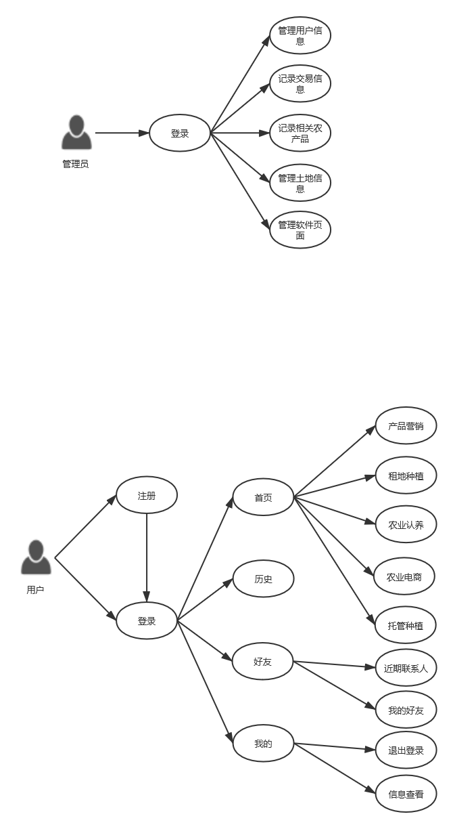
功能分析如下图所示：

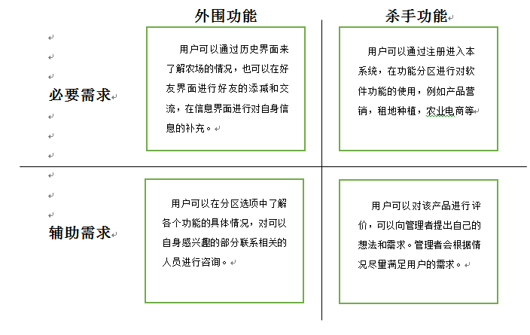
工作分解结构如下图所示：

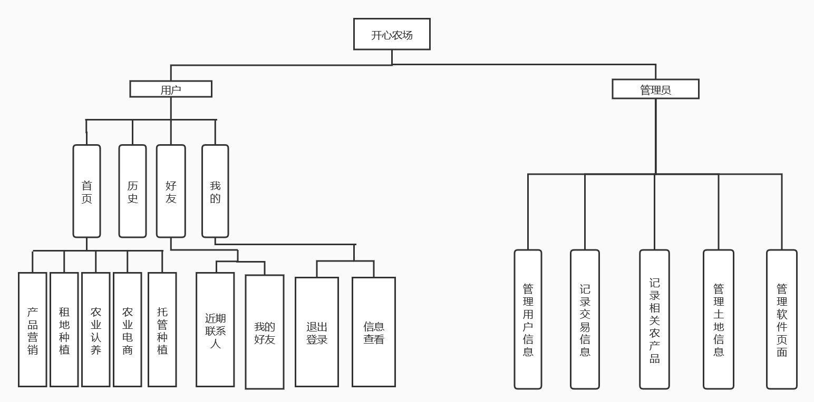

3.2对性能的规定
3.2.1精度
输入精度：要按照严格的数据结构输入，否则app不给予响应时间进行处理并进行提示报错。
用户在使用软件过程中查询时要保证查全率，所有相应域中包含查询关键字的记录都能查到。因为通常有文件的记录会很多，采用直接查询和模糊查询两种方式。
3.2.2时间特性要求
一般软件操作的响应时间在1~2秒。
3.2.3灵活性
满足个人用户的需求，尽量降低软件的使用成本以及对于设备性能的要求。（考虑到农业方面的软件的用户的文化背景）

3.4数据管理能力要求
首先保障所有用户的信息的安全，及时根据用户量的增加对于数据的保存及处理能力。
3.5故障处理要求
代码中建立对于软件运行中出现的故障的监听机制，在app提供服务期间安排专人值班处理相关问题。
对于软件出现的bug以及异常情况进行统计和及时的会议讨论，在日常的维护过程中建立更加完备的软件维护机制。
3.6其它专门要求
此处日后在具体的开发过程中进行补充。

- 运行环境规定：
App目前适配andriod手机，后续再进行其他平台的适配。

